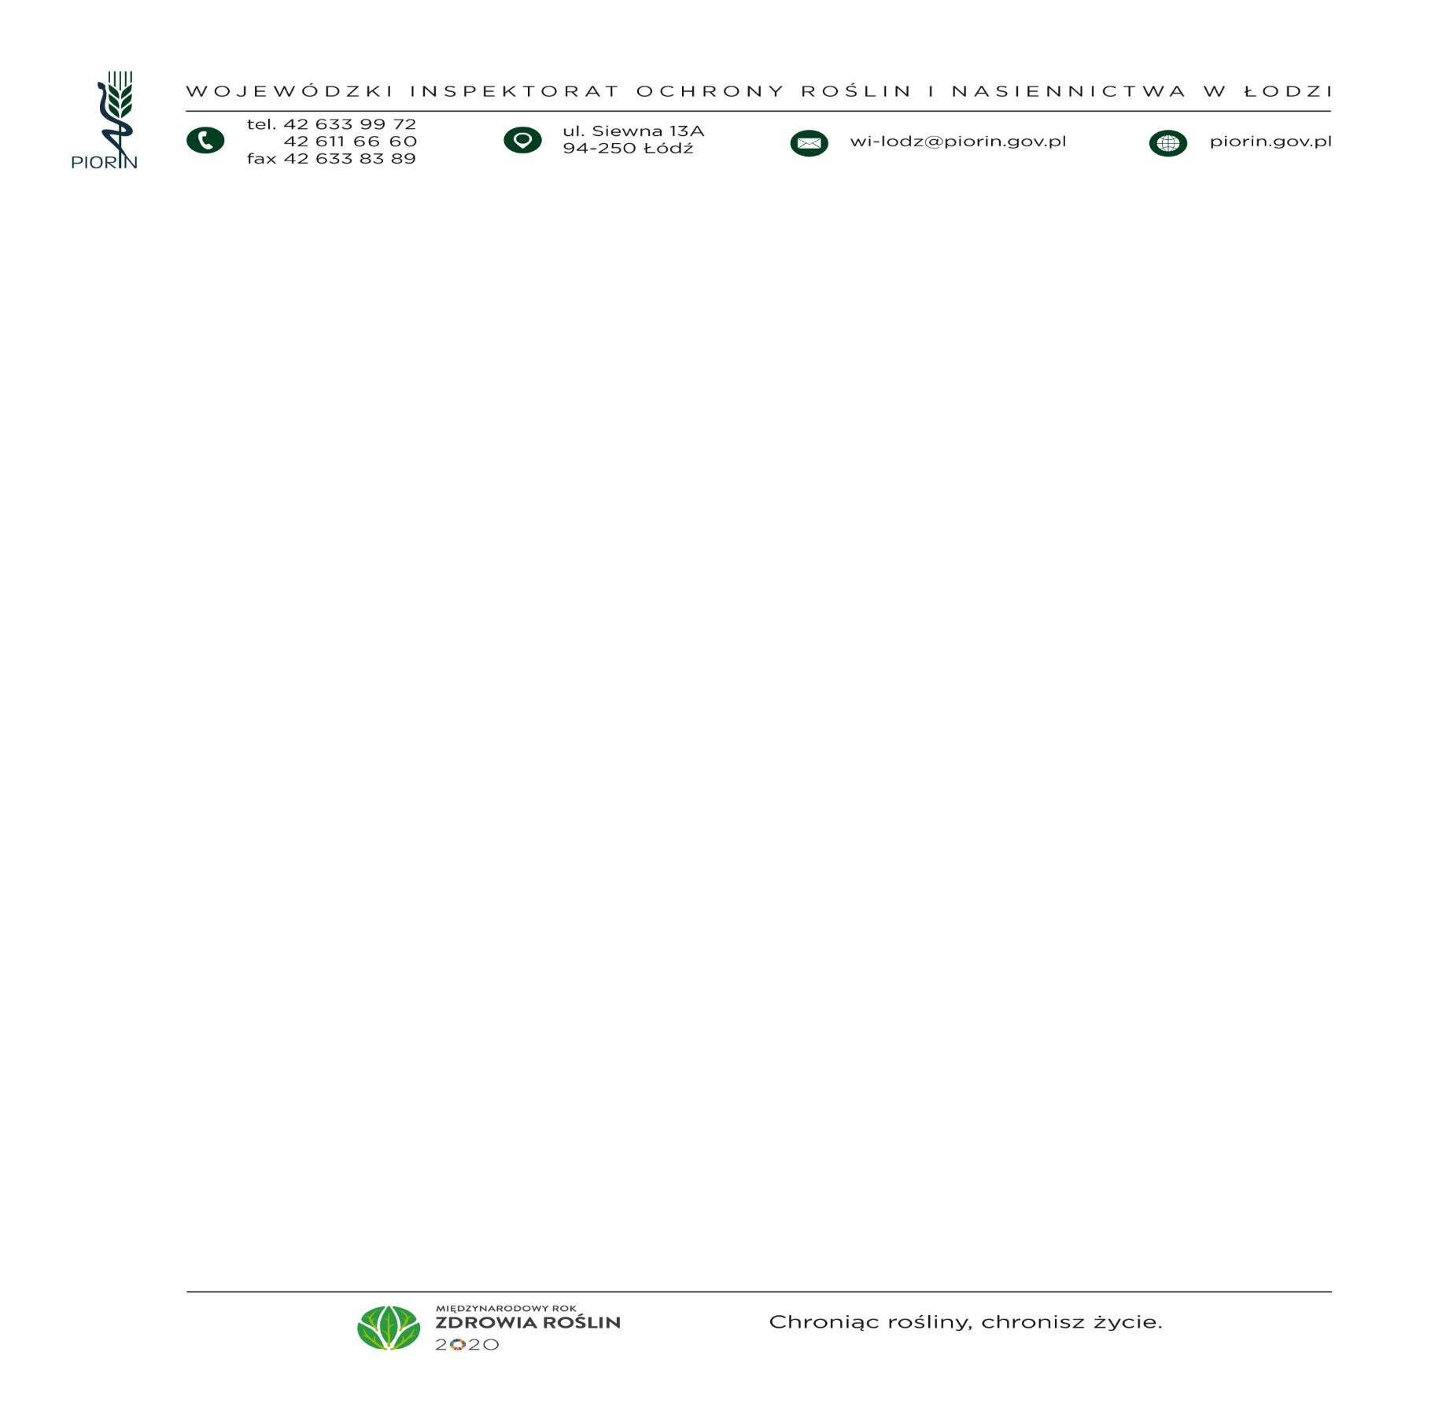
Łódź, 13.01.2020 r.
Komunikat
Urzędowy rejestr podmiotów profesjonalnych - wpis i aktualizacja danych

Łódzki Wojewódzki Inspektor Ochrony Roślin i Nasiennictwa informuje, że od 14 grudnia 2019 r. w Unii Europejskiej obowiązuje nowe prawo w zakresie zdrowia roślin. Zwiększył się zakres rejestracji podmiotów zajmujących się m.in. uprawą, przemieszczaniem, obrotem, importem i eksportem roślin i produktów roślinnych.
Podmioty, które dotychczas były wpisane do rejestru przedsiębiorców prowadzonego przez Państwową Inspekcję Ochrony Roślin i Nasiennictwa, przeszły do urzędowego rejestru podmiotów profesjonalnych, a ich numer wpisu do rejestru został poprzedzony znakiem „PL”.
Wszystkie podmioty wpisane do rejestru zobowiązane są do 14.03.2020 r. do złożenia aktualizacji w jednostce PIORiN. Obowiązek ten dotyczy również producentów ziemniaków.
Szczegółowe informacje można uzyskać: WIORiN w Łodzi (tel.42 633-99-72), Delegatura w Sieradzu (tel.43 827-11-60), Delegatura w Skierniewicach (tel. 46 833-42-79), Delegatura w Piotrkowie Trybunalskim (tel.44 646 68 62) lub w najbliższej jednostce PIORiN.
Druki wniosków o wpis i aktualizację oraz wykaz wszystkich jednostek PIORiN dostępne są na stronie www.piorin.gov.pl
Łódzki Wojewódzki Inspektor
Ochrony Roślin i Nasiennictwa
w Łodzi
Andrzej Kwiatkowski

